DNS实验作业
目的：
1.掌握DNS管理命令；
2.进一步熟悉Linux命令、文件权限；
3.熟练掌握DNS配置文件、数据文件的语句意义作用；
4.掌握判断服务是否正常运行的方法和途径；
5.掌握服务故障排查处理方法。
实验过程：
- 安装相关软件和工具。
- 能正常解析域名；
- 为自己姓名.姓名缩写的域名例如huangxufeng.hxf提供DNS解析，实现正向解析（含A和AAAA地址）、反向解析、泛域名、视图等功能，每个功能均包括配置部分、过程截图、验证及解释；
- 把www.baidu.com解析成24.12.3.16。

实验过程：
- 安装相关软件和工具。
- 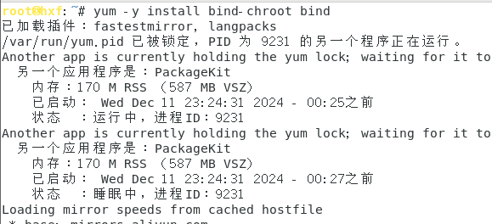
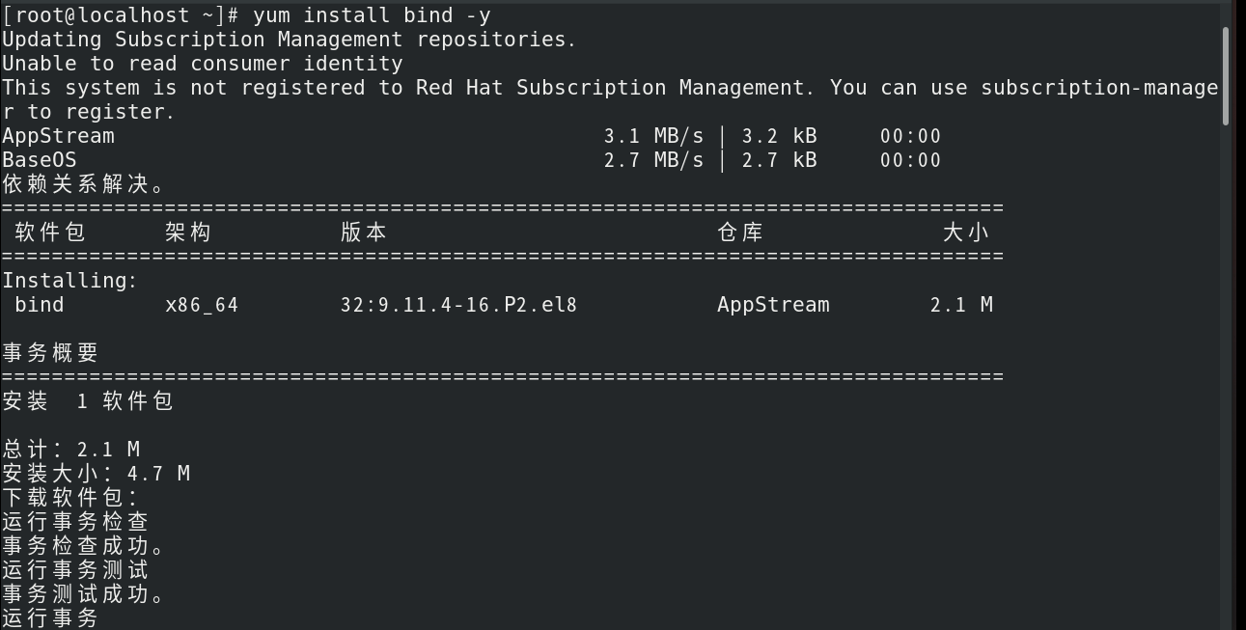

- 能正常解析域名；
更改配置文件：vim /etc/named.conf。
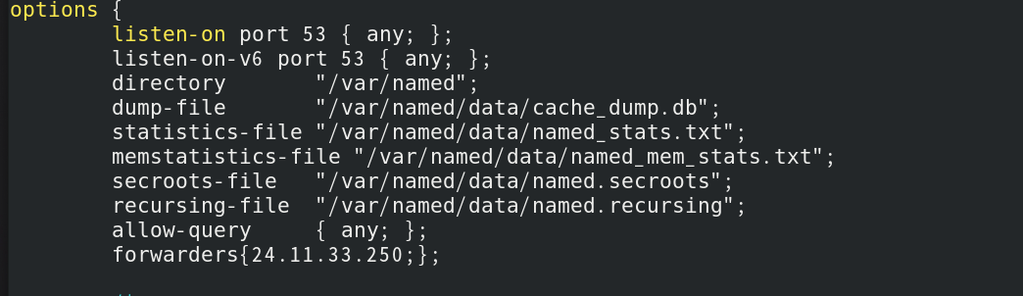
重启服务：systemctl restart named。

配置文件vim /etc/resolv.conf。指定dns服务器
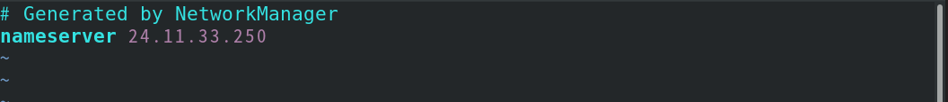
最后验证能正常解析www.qq.com。 dig www.qq.com
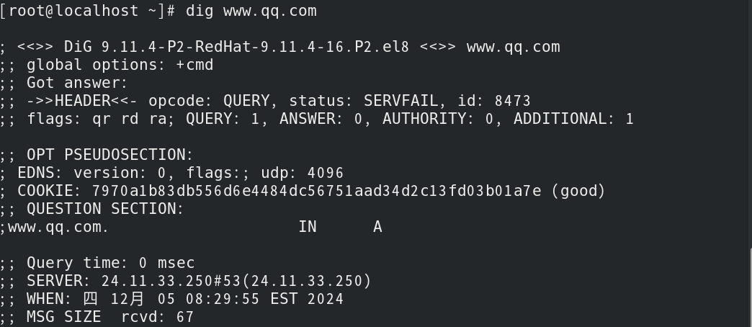
- 为自己姓名.姓名缩写的域名例如xuefeng.xf提供DNS解析，实现正向解析（含A和AAAA地址）、反向解析、泛域名、视图等功能，每个功能均包括配置部分、过程截图、验证及解释；
正向解析：
vim /etc/named.rfc1912.zones。
添加如下：
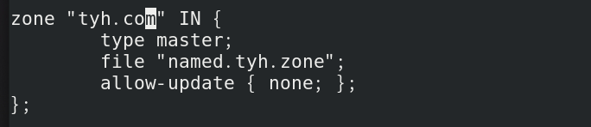
然后进/var/named目录下复制文件。
接着编辑vim named.tyh.zone。
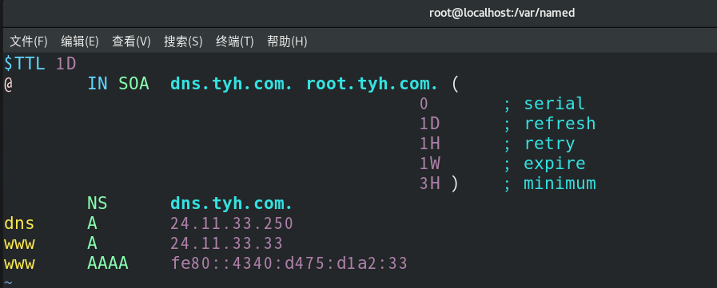
然后重启服务。
最后dig www.tyh.com。
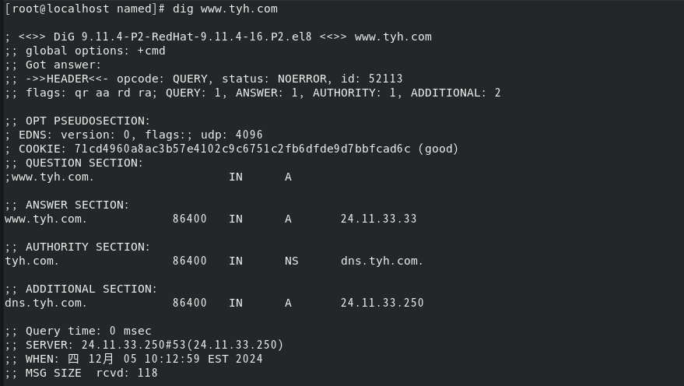
如果要显示解析为ipv6的需要用命令dig www.tyh.com aaaa。
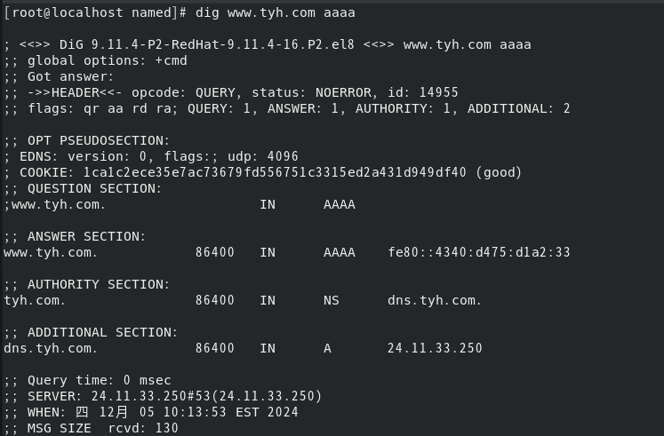
反向解析：
配置文件vim /etc/named.rfc1912.zones。

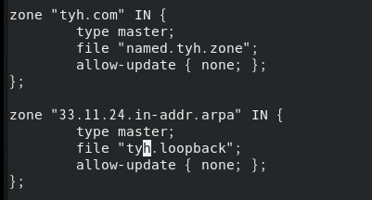
然后复制文件和正向解析类似，接着配置文件vim tyh.loopback。
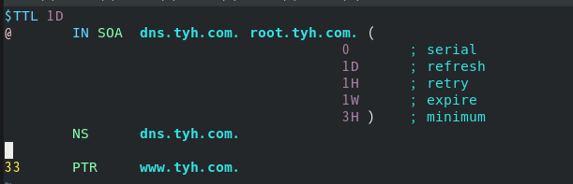
然后dig -x 23.11.33.33。
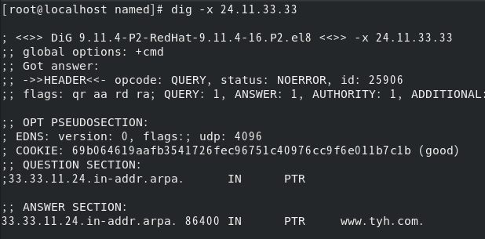
泛域名：
配置文件：
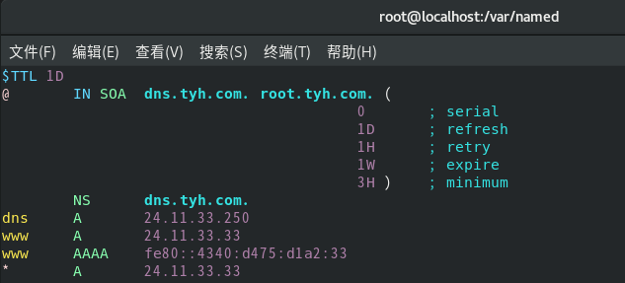
然后dig命令验证。这里我使用a.tyh.com。
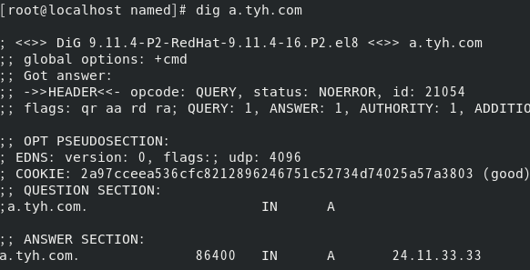
验证成功。

视图：在此视图中我让客户端A 24.11.33.250去解析www.tyh.com解析成23.11.33.66，客户端B 24.11.33.11将网址解析成23.11.33.99
两个视图的配置
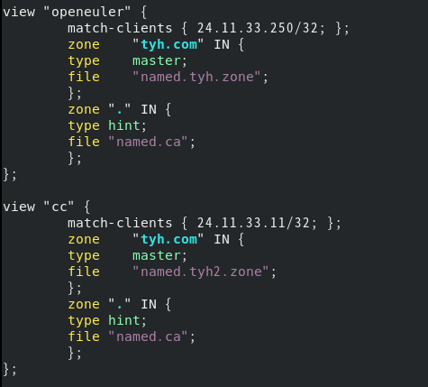
这是openeuler配置文件。
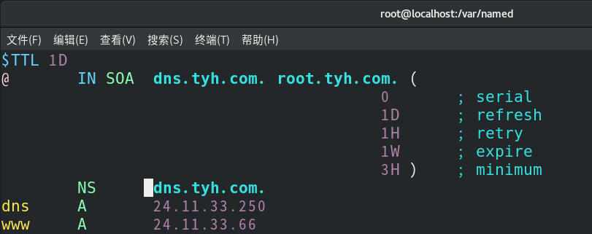
这个是cc配置文件。
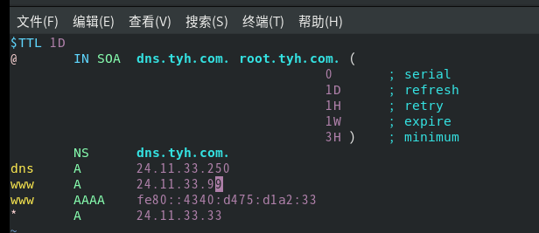
结果如下：
客户端a
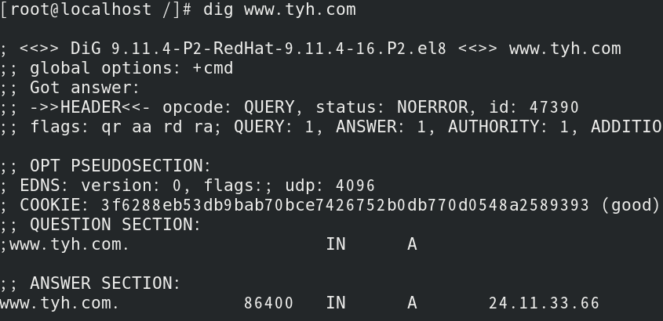
客户端b
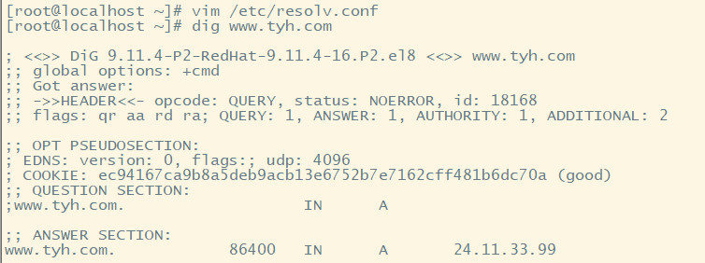
- 把www.baidu.com解析成24.12.3.16。
配置方法如上，以下是配置截图以及验证。
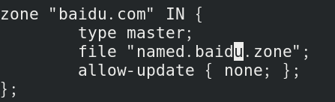
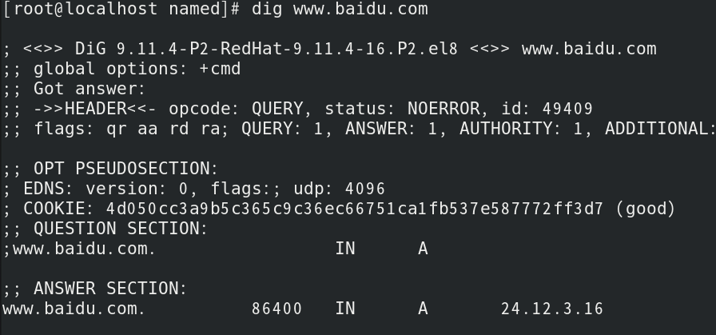

遇到的问题
1：实验过程中在配置反向解析的dns配置文件时没有将ip倒过来写。导致语法错误。

解决方法：
1可以使用named-checked命令来检查自己的配置文件是否配置正确，或者查看日志。

实验心得：
1.掌握DNS管理命令；
2.进一步熟悉Linux命令、文件权限；
3.熟练掌握DNS配置文件、数据文件的语句意义作用；

